Защитим будущее,
извлекая уроки из прошлого

УРОКИ, ИЗВЛЕЧЕННЫЕ ИЗ АВАРИИ
Дата происшествия: | 17.03.2017 | Мероприятия по локализации и устранению причин аварии:  1. Оснастить наконечник наливной измерительного комплекса датчиком предельного уровня и узлом крепления для фиксации в горловине бензовоза.  2. Обеспечить экспертизу промышленной безопасности комплекса измерительного АСН.  3. Ознакомить работников нефтебазы с материалами расследования аварии.  4. Организовать обучение и проверку знаний персонала.  5. Направить на внеочередную аттестацию руководителей организации в Центральную аттестационную комиссию.  Извлеченные уроки:  Недопустимо проведение операций по наливу нефтепродуктов в автоцистерны при нарушении конструкции комплекса, предназначенного для автоматизированного налива.  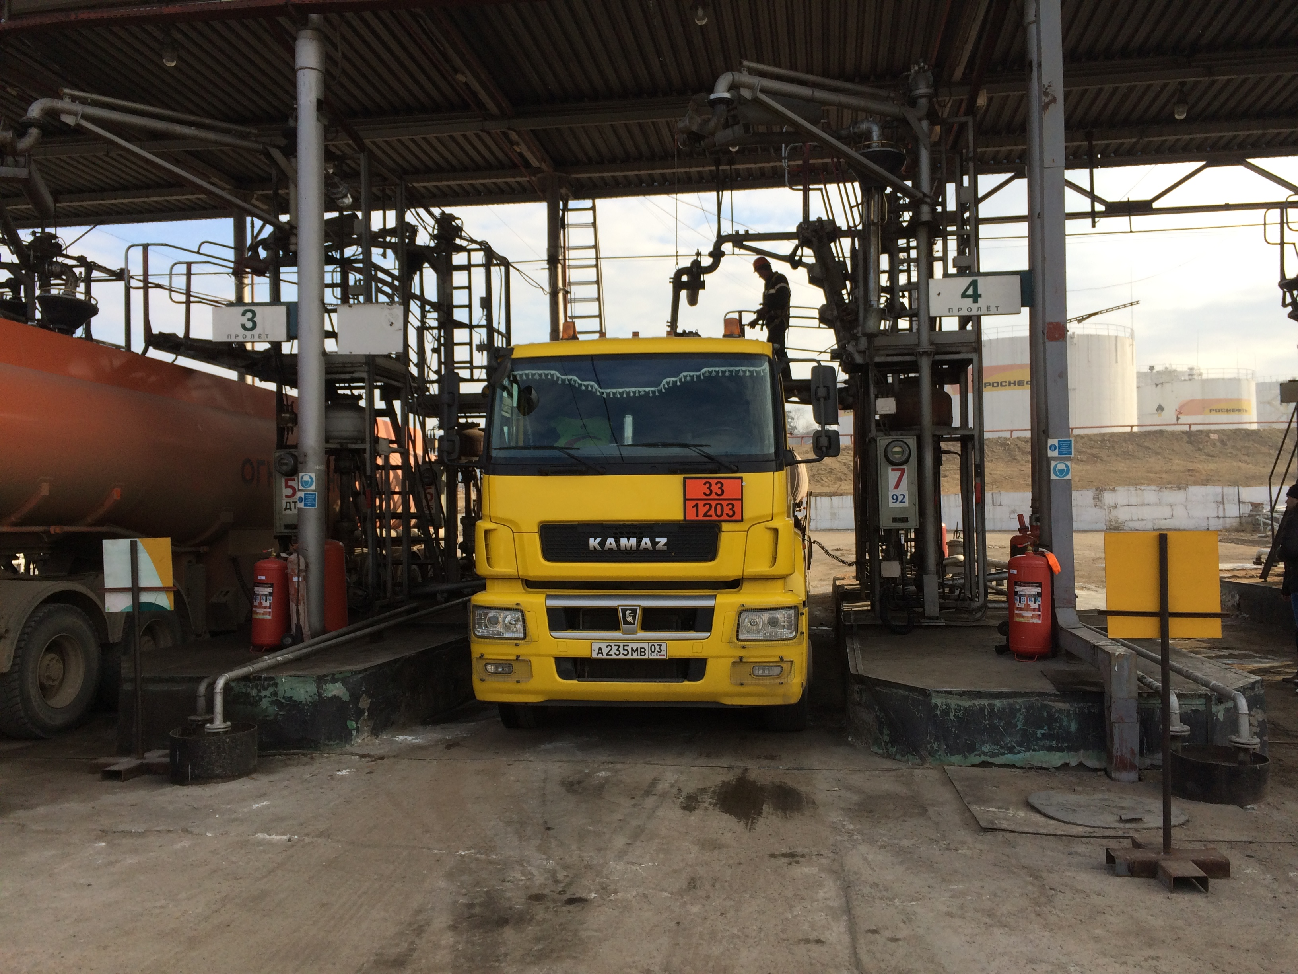
Наименование организации: | ПАО «Бурятнефтепродукт»
Ведомственная принадлежность:
Место аварии: | Площадка нефтебазы по хранению и перевалке нефти и нефтепродуктов
Вид аварии: | выброс опасных веществ
Краткое описание аварии:
При наливе бензина в автоцистерну произошло переполнение отсека автоцистерны с розливом бензина в количество 4000 тонн.

Последствия аварии:
(в т.ч. наличие пострадавших, ущерб)
1.Общая площадь загрязненной территории составила 90 м².
2. Экономический ущерб от аварии с учетом экологического ущерба 141 тыс руб.
3. Пострадавших нет.

Причины аварии:

1.Техническая причина:
Наливной наконечник измерительного комплекса не укомплектован датчиком предельного уровня, предназначенным для автоматического отключения процесса налива без участия оператора и водителя.

2. Организационные причины аварии:
2.1. допуск к работе на опасном производственном объекте лиц, не удовлетворяющих квалификационным требованиям;
2.2. отсутствие производственного контроля за соблюдением требований промышленной безопасности.

